下列各组物质在物质分类中，前者从属于后者的是（ ）
A. 金属、非金属
B. 纯净物、混合物
C. 氧化物、化合物
D. 单质、化合物
解析：
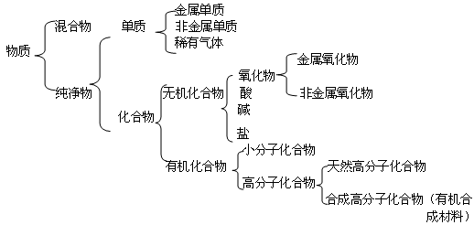
答案：C

